تمرین 3 | مبدل های داده
بسمه تعالی

- یک مبدل دیجیتال به آنالوگ در نظر بگیرید که به ازای کد ورودی k ولتاژ خروجی را طبق رابطه زیر تولید می کند.
$$V_{out}=∆×\frac{k}{1+αk}$$
$$∆=\frac{V_{FS}}{2^{N}}$$
N: 6+ باقیمانده تقسیم دو رقم آخر شماره دانشجویی بر عدد 9
$$α=\frac{0.3}{2^{N}}$$
$$V_{FS}=1 V$$

با استفاده از نرم افزار Matlab به موارد زیر پاسخ دهید:
الف- خطای بهره چقدر است؟
ب- مشخصه DNL(k) برحسب k
ج- |DNL|_{max}
د- مشخصه INL(k) برحسب k
ذ- |INL|_{max}

- در شکل مقابل مشخصه یک مبدل آنالوگ به دیجیتال نمایش داده شده است. برای این مبدل خطای آف ست، خطای بهره، DNL و INL را به روش تدریس شده در کلاس (روش صنعتی) محاسبه کنید.
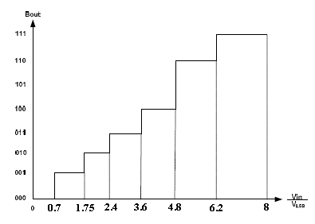

- یک DAC واقعی با مشخصه زیر را در نظر بگیرید. پارامترهای Gain-Error، Offset، INL و DNL را محاسبه کنید. (Vref=1)
111 | 110 | 101 | 100 | 011 | 010 | 001 | 000 | کد
0.93 | 0.79 | 0.6 | 0.43 | 0.33 | 0.28 | 0.12 | 0 | ولتاژ خروجی

